登录“漯河政务服务网”

点击右上角个人登录，实名注册账号
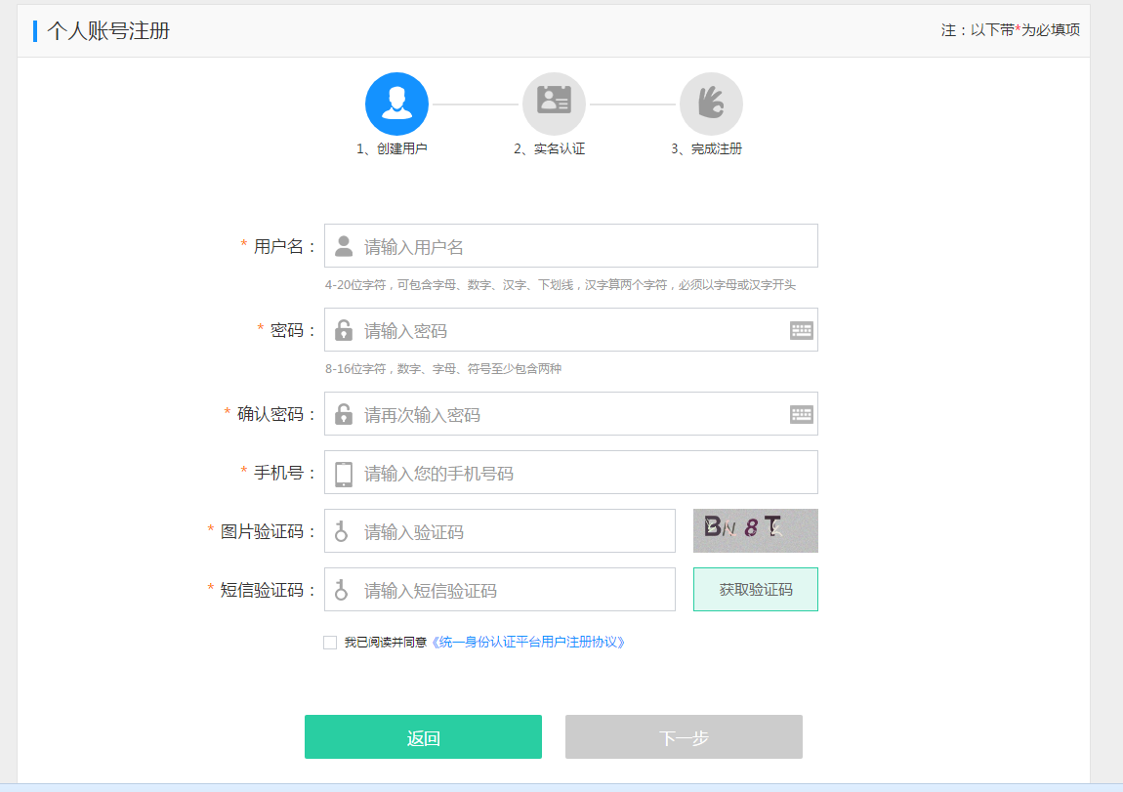
注册成功后，稍等几分钟，后台实名处理后即可进行申报，依次选择“个人办事”、“市人社局”、“中、初级专业技术职务申报资格审查、任职资格审定及证书办理”
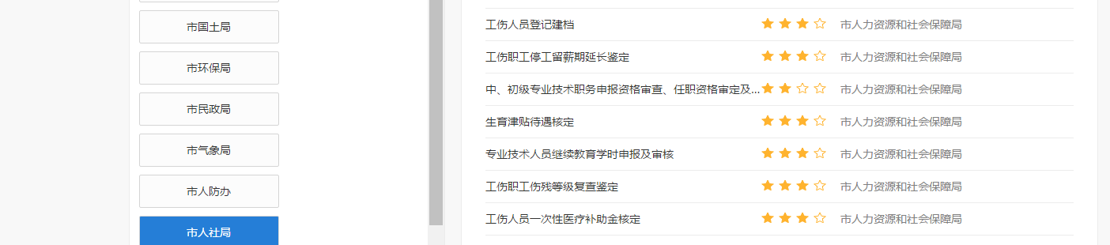
点击“申报”
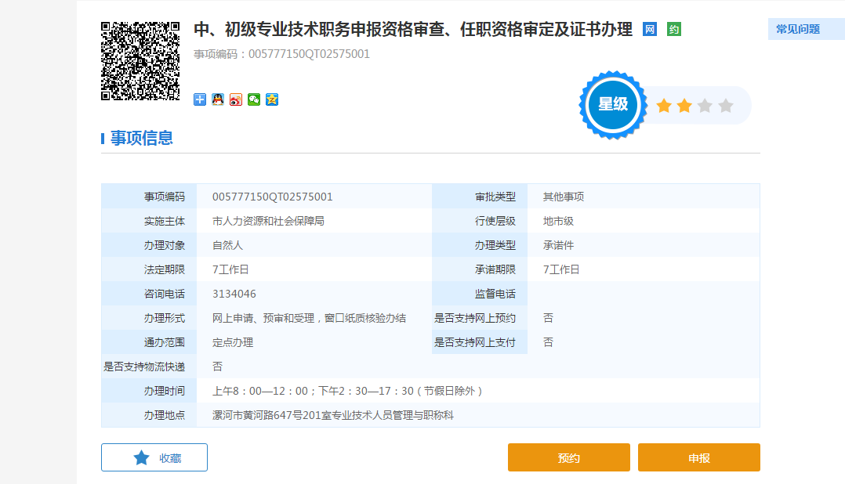
点击“下一步”
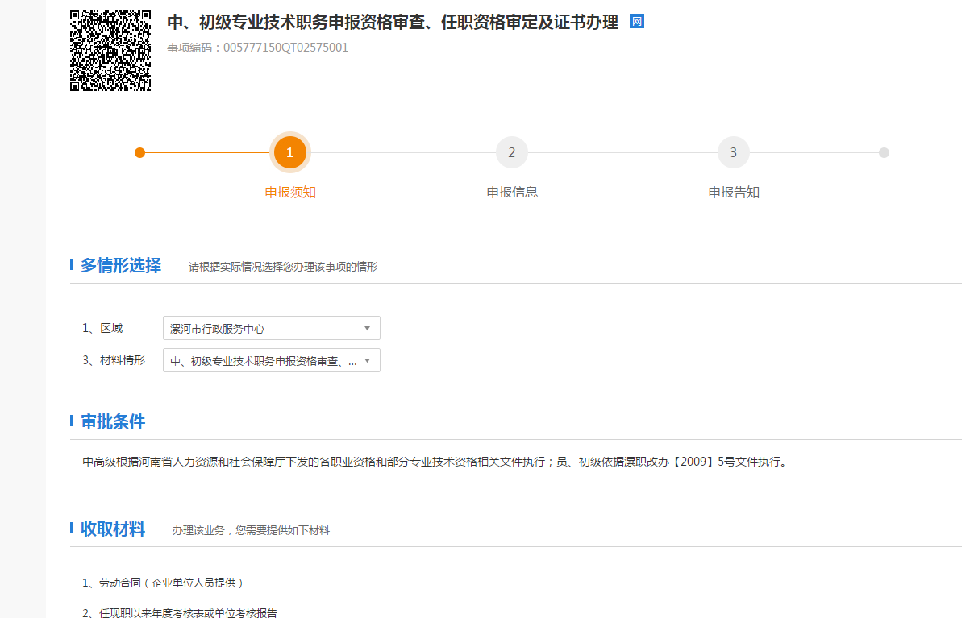
基本信息填写个人准确真实信息，“申报人”“联系人姓名”“联系人身份证”“联系人手机”选项填写申报人信息
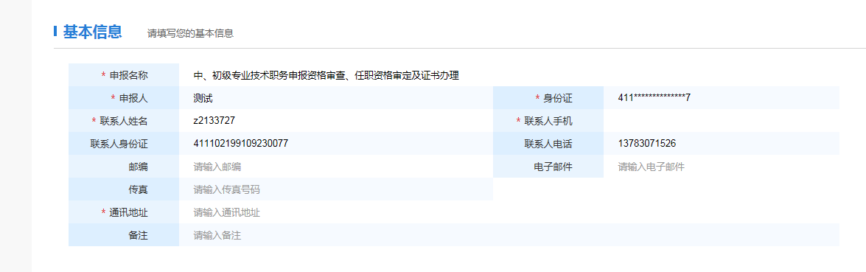
申报材料根据实际情况进行上传，上传完成后，点击“保存”，“下一步”
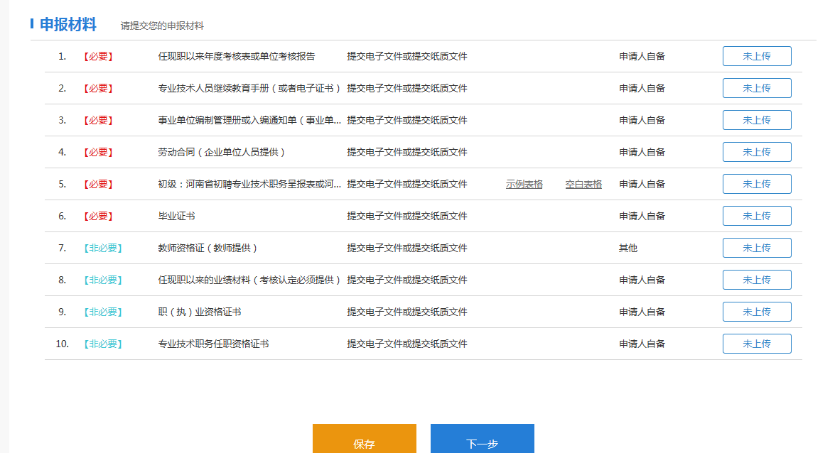
申报完毕后，可在“我的空间”内查看个人申请情况，如审核完毕，按照通知要求前往人社局提交材料


